Grundlagen beim Umgang mit den Schulcomputern
In diesem Abschnitt sollen zunächst grundlegende Dinge bei der Arbeit mit den Schulcomputern wiederholt werden. Dieses Wissen und Können wird später in unseren Workshops vertieft.

An- und Abmelden
Im Computersystem der Schule hast du einen Account. Dieser besteht aus deinem Benutzername und deinem Passwort. Dein Benutzername besteht in der regel aus deinem Familiennamen, einem Punkt und zwei Buchstaben deines Vornamens.
Das folgende Video zeigt, wie das An- und Abmelden funktioniert. Melde dich bitte immer mit dem großen roten Button „Abmelden“ ab!

Das Textverarbeitungsprogramm LibreOffice-Writer starten
Wir werden im Informatikunterricht sehr häufig das Textverarbeitungsprogramm LibreOffice Writer benötigen. Das folgende Video zeigt drei Möglichkeiten, wie man das Programm starten kann.
Hier kannst du übrigens das gesamte Programm LibreOffice herunterladen.

Aufgabe 1
Finde weitere Möglichkeiten, das Programm zu starten.
Oberfläche von LibreOffice - Writer:
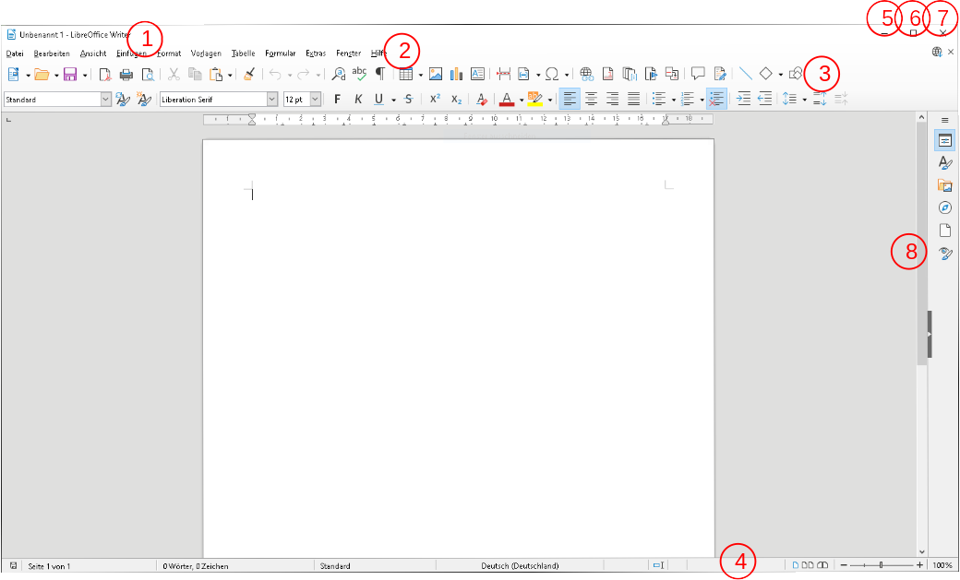
(1) Titelleiste, (2) Menüleiste, (3) Symbolleiste, (4) Statusleiste,
(5) Minimieren, (6) Maximieren, (7) Schließen, (8) Scrollbar
Eine ausführliche Einführung in das Programm erfolgt im Workshop Textbearbeitung.

Orientierung im Windows Explorer
Das folgende Video zeigt die wichtigsten Orte im Explorer, dem Windows-Dateimanager:

Übersicht Explorer
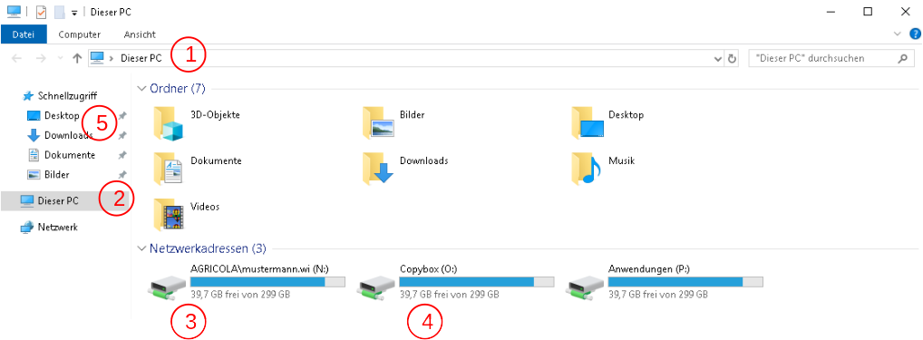

Anlegen von Ordnern, Kopieren, Speichern, Öffnen und Umbenennen von Dateien

